In einer mit Wechselspannung betriebenen Spule ändern sich Größe und Richtungssinn des elektrischen Stroms fortwährend. Somit tritt zusätzlich zum Ohm’schen Widerstand ein durch die Selbstinduktion der Spule verursachter Wechselstromwiderstand auf.
Im Gegensatz zum Ohm’schen Widerstand, ist der Wechselstromwiderstand von der Frequenz der Wechselspannung abhängig. Dieser Wechselstromwiderstand heißt in der Fachsprache Impedanz.
In diesem Versuch wird die Impedanz einer Spule mithilfe eines Frequenzgenerators gemessen und anschließend benutzt, um die Induktivität L der Spule und die Permeabilität μ_{r} des Spulenkerns zu berechnen.
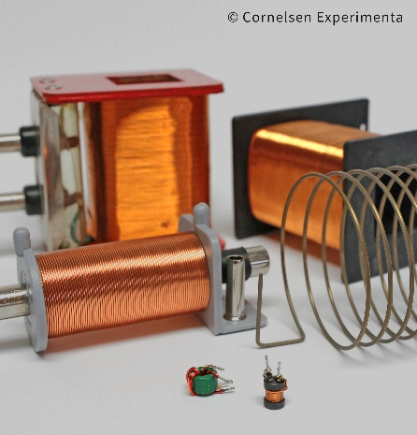
Durchführung:
- Baue den unten dargestellten Stromkreis auf und lasse ihn von deiner Lehrkraft abnehmen.
- Bestimme den Ohm’schen Widerstand der Spule R_{S}.
- Stelle die Frequenz f_{g} ein, bei der beide Teilspannungen U₁ und U₂
gleich groß sind.
Material
Spule (N = 600)

Zusätzlich erforderlich:
Messwiderstand 20 Ω
Funktionsgenerator
Multimeter (2x)
Kabel (2x)
- Notiere deine Messwerte in den dafür vorgesehenen Kästen.
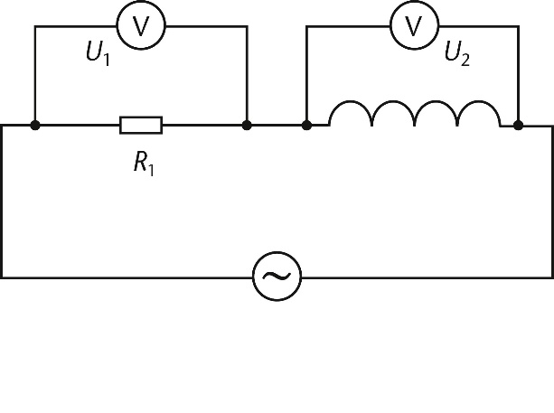

Aus deiner Formelsammlung

Eigeninduktivität L einer Spule

$$L≈\frac{μ_{0}∙N²∙A}{l}$$

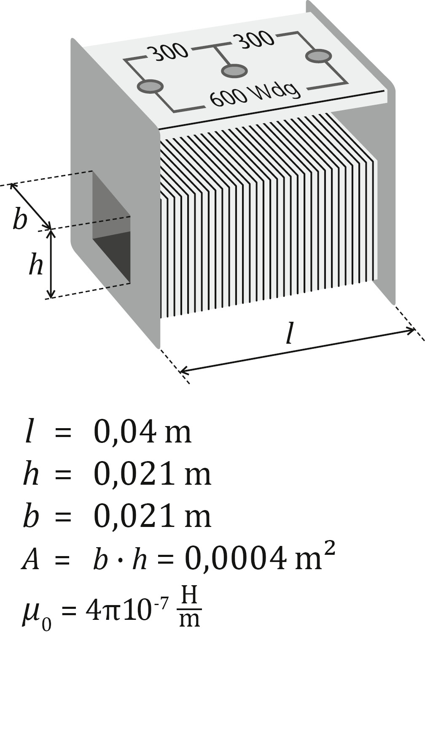

Spulenwiderstand

R_{S} = ______ Ω
Frequenz

f_{g} = ______ Hz
Messwiderstand

R₁ = ______ Ω

Herleitung:

Wenn $U_{1}=U_{2}$, dann
$$R_{1}=Z$$
$$R_{1}=\sqrt{{\left(R_{S}\right)}^{2}+{(Lω)}^{2}}$$
$R_{1}=\sqrt{{(R_{S})}^{2}+{(L∙2π∙f_{g})}^{2}}$ .

Auswertung:
- Berechne aus deinen Messwerten die Eigeninduktivität der Spule.

- Berechne die Eigeninduktivität der Spule aus den Spulenparametern.

- Vergleiche die Messung mit dem theoretischen Wert.
Diskutiere mögliche Fehlerquellen.

